ÖFKE KONTROLU

- Unutmayalım ki öfke bir davranış değildir. Öfke sonradan oluşmaz, öğrenilmez, öğretilmez. Yalnız öfke ile baş etmemiz ne kadar zor olsa da baş etme yöntemleri öğrenilir.
- Öfke uygun ifade edildiğinde, son derece sağlıklı ve doğal bir duygudur. Ancak kontrolden çıkıp da yıkıcı hale dönüşürse okul-iş hayatında, kişisel ilişkilerde ve genel yaşam kalitesinde sorunlara yol açar.
- Genellikle öfkeye yol açan nedenler arasında; engellenme, haksızlığa uğrama, fiziksel incinme ve yaralanmalar, tacize uğrama, hayal kırıklığı, saldırıya uğrama, tehditler sayılabilir.
- Öfke, çok hafif bir tepkiden hiddete kadar farklı yoğunlukta yaşanan bir duygudur. Diğer duygular gibi fizyolojik ve biyolojik değişmelerle birlikte hissedilir.
Sağlığa Etkisi
Baş ağrıları, mide rahatsızlıkları, solunum problemleri, cilt problemleri, sinir sisteminde rahatsızlıklar, duygusal rahatsızlıklar vb.

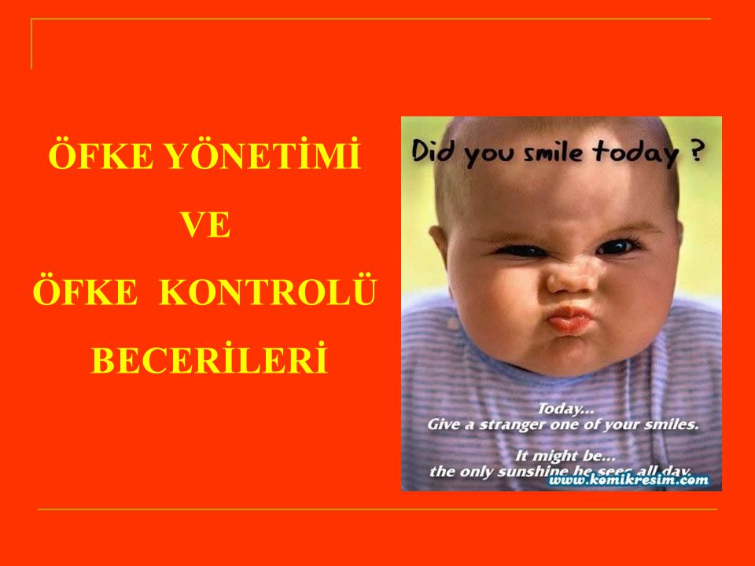
*Öfke kontrolünü öğreten pek çok yöntem vardır. Doğru yöntem kişiden kişiye değişir. Doğru yöntemi belirlerken; kişinin kendi kişiliğine, yaşam tarzına uygun olanı seçmesi ve seçtiği yöntemi uygularken günlük yaşamında fazladan sıkıntı hissetmemesi göz önüne alınması gereken temel faktörlerdir.
*Sizi kışkırtan olaya değişik açıklamalar getirmek ve farklı bakış açıları düşünmek, sizi daha doğru tepkiler vermeye yönlendirebilir.
*Öfke durumunda vücudunuzun nasıl tepkiler verdiğini keşfederek, bunu fiziksel uyarılmanızı azaltmak, düşünce ve davranışlarınızı değiştirmek için bir ipucu olarak kullanabilirsiniz.
*Duygularınızı ifade etmekten çekinmeyin.
* Kendinizi kışkırtan olay ve kişilerden anlık bile olsa uzak durun. Böylece kendinizi koruma altına almış olursunuz.
*Kızgın olduğunuz zaman genellikle düşünceleriniz gerçeği yansıtmaktan çok, olayların abartılmış ve çarpıtılmış bir şekilde algılandığını yansıtır. Bu tür düşünceleri fark edin ve yerine daha mantıklı olanları yerleştirin. Örneğin; kendi kendinize "Eyvah! Şimdi her şey mahvoldu!" gibi bir şey söylemek yerine, "Evet, çok can sıkıcı! Neden kızdığımı çok iyi anlıyorum. Ama dünyanın sonu değil ve buna kızmam, bu olayı olmamış hale getirmeyecek." diyebilirsiniz.
Bir öfke durumuyla karşılaştığımızda kendimize şu soruları sormalıyız
*Bu öfkenin kaynağını başlatan sebepler nelerdir?
*Hangi ortamda ve zamanda ortaya çıkmıştır?
*Öfkeyi tetikleyen düşünce “kesinlikle böyle olmalı”, “asla böyle olmamalı” gibi kesin kabullenmelerden kaynaklanıyor olabilir mi?
*Öfkeyi tetikleyen düşünce “kesinlikle böyle olmalı”, “asla böyle olmamalı” gibi kesin kabullenmelerden kaynaklanıyor olabilir mi?
* Bazen öfkelenmenin tatlı geldiği, ne için öfkelendiğimi bile unuttuğum ama öfkemin devam ettiği oluyor mu?
*Öfkemi ifade etme biçimim işe yaradı mı? Daha etkin bir ifade biçimi geliştirebilir miyim?
*Acaba insanlarla iletişim biçimim yeterli mi? Kendimi yeterince anlatabiliyor muyum?
*Acaba duygularım mı beni kontrol ediyor, yoksa ben mi duygularımı kontrol ediyorum?

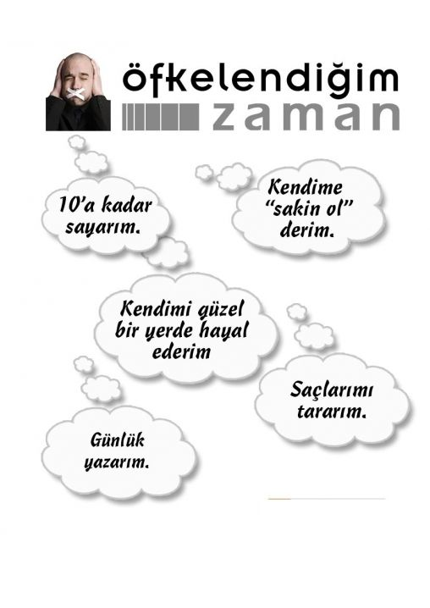
Öfkenin Yönetimi

Öfke yönetimi tekniklerinin amacı, kızgınlığın ve öfkenin yol açtığı duygusal ve bedensel tepkileri azaltabilmektir. Siz de kızgınlığa yol açan insanları, olayları yok edemezsiniz; onlardan kaçınamazsınız; onları değiştiremezsiniz. Yapabileceğiniz tek şey bu insanlar ya da olaylar karşısında gösterdiğiniz içsel ve dışsal tepkilerinizi kontrol edebilmek, onları yapıcı bir şekilde yönetebilmektir.
Eğer zaman zaman kontrolü kaybettiğiniz oluyorsa ya da kaybedeceğinizden korkuyorsanız, bir psikologdan yardım isteyebilirsiniz.

Öneriler

*Mantık öfkeyi yener, çünkü öfke haklı bir nedene bağlı olsa da, çok çabuk mantık sınırlarını aşabilir. Bu yüzden öfkelendiğinizi hissettiğinizde mantığınızı devreye sokmaya çalışın.

*Öfkeli insanlar her şeyi talepkar bir şekilde isterler, diğer deyişle kendilerine hak görürler. Bu durum, adalet için de böyledir, takdir, kabul, onay, vb. için de böyle. Herkesin bu değerlere ihtiyacı vardır. Elde edemeyince hepimiz üzülür, incinir, hayal kırıklığına uğrarız. Ama kızgın ve öfkeli insanlar, bunları talep ederler. Talepleri karşılanmayınca, hayal kırıklıkları engellenme duygusuna, o da öfkeye döner.. Bu insanlar, düşünceleri üzerinde çalışıp onları yeniden yapılandırırken, bu talepkàr özelliklerinin farkına varmalı ve “beklentileri”ni, “arzular”a dönüştürmelidirler. Diğer deyişle, istediği herhangi bir şey için, “Bana verilmeli” ya da “Benim olmalı” demek yerine, “Bana verilmesini isterdim.” diye düşünmenin daha sağlıklı olduğunu görmelidirler.

*Derin derin nefes alın, sakinleştirici durum ve manzaraları zihnimizde hayal ederek canlandırmaya çalışın. Bu sakinleşmemize yardımcı olur.

*Öfkeli insanlar genellikle düşünmeden yargılama ve bu yargıları yönünde davranma eğilimindedirler. Bu yargılar da bazen çok gerçek dışı olabilmektedir. Eğer çok elektrikli bir tartışma içine girdiyseniz, ilk yapacağınız şey ;
Yavaşlayıp gösterdiğiniz tepkileri gözlemek olmalıdır. Aklınıza gelen ilk şeyi söylemeyin, yavaşlayın ve asıl söylemek istediğinizi düşünün. Aynı anda karşınızdakinin de söylediklerini duymaya ve anlamaya çalışın. Hemen cevap vermeyin.

*Eğer sevdiğiniz kişiyle belli konuları belli saatlerde konuşuyorsanız ve bu konuşmalar da hep tartışma ile sonuçlanıyorsa, bu tür konuları konuşma saatinizi değiştirin. Belki yorgun, dikkatsiz oluyorsunuzdur ya da bu sadece bir alışkanlık haline gelmiştir.

*Yaşam her zaman için engellerle, acılarla, kayıplarla ve diğer insanların onlardan beklemediğiniz davranışlarıyla dolu olacaktır.
Bunu değiştiremezsiniz. Ama bu olayların sizi etkileme biçimini değiştirebilirsiniz. Kızgınlık ve öfke tepkilerinizi kontrol ederek, uzun vadede onların sizi daha mutsuz kılmasını önleyebilirsiniz.

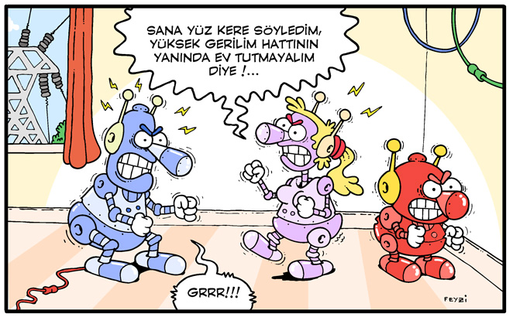

AKV ORTAOKULU
REHBERLİK SERVİSİ

